**개발단위, 개발자명:**

**심전공동연구쎈터 연구사 김경환**

**제품명**

제품인식응용프로그람

**분류**

Android용

**제품설명**

이 프로그람의 목적은 손전화기를 리용하여 생산공정에서 제품들의 특성값을 실시간으로 얻는것입니다.

 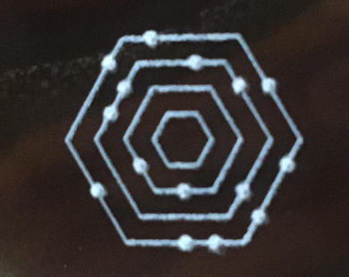 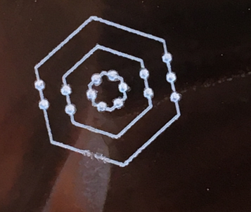

그림1. 현장에서 촬영한 제품들

매 제품은 아래 그림과 같이 비트렬로 표시되는데 이 비트렬이 해당 제품의 특성값입니다. 흰색원이 있을 때에는 1, 없을 때에는 0으로 표시합니다. 그리하여 아래의 제품의 특성값은 111 000 000 011 000 000 11 00 00 11 00 00 1 1 1 1 1 1 입니다.

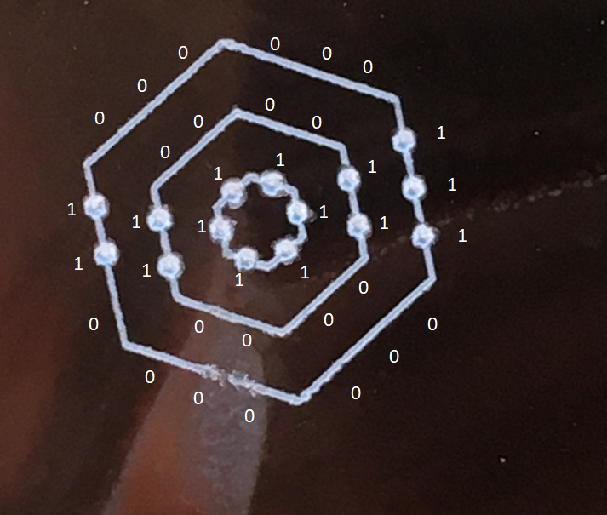

그림2. 제품의 특성값

아래의 그림은 손전화기를 리용하여 제품을 인식하는 과정을 보여주고 있습니다. 손전화기는 제품을 인식한다음 인식한 결과를 그림과 같이 실제 제품사진과 특성값으로 재현한 사진을 동시에 보여주어 정확히 제품의 특성값을 얻어냈는가를 판별하도록 합니다. 사용자는 제품의 인식결과를 놓고 확인한 다음 봉사기에 자료를 전송합니다.

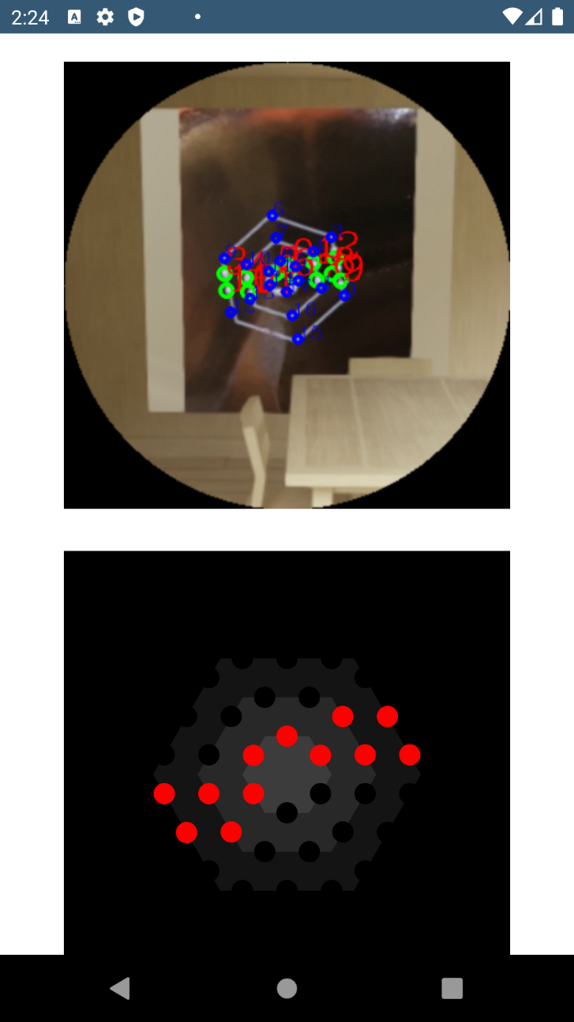



**쏘프트웨어환경**

개발언어: Java

개발도구: Android Studio 4.0

오유추적도구: Android Studio 4.0

판본관리도구: Git

**실행환경**

#### 장치환경

- Android Phone (version7.0이상)

- 설치에 필요한 용량 : 100MB이상

### 개발공정

* Darknet Yolo(심층학습을 리용한 물체인식체계의 한가지 응용분야)를 리용하기 위하여 150장의 제품사진을 학습시켰습니다.
* 학습결과를 OpenCV를 리용하여 Android와 결합시켰습니다.

### 실행결과

* 평균인식시간: 1~2s
* 인식정확도 95%이상